|  |
| --- |
| МИНИСТЕРСТВО НАУКИ И ВЫСШЕГО ОБРАЗОВАНИЯ РОССИЙСКОЙ ФЕДЕРАЦИИ |
| федеральное государственное бюджетное образовательное учреждение высшего образования«Российский экономический университет имени Г.В. Плеханова»  **Московский приборостроительный техникум** |

**Практическая работа №5**

**На тему:** Электронная модель организации основной памяти.

**По специальности**: 09.02.06 Сетевое и системное администрирование.

# По дисциплине: ОП.02 “Архитектура Аппаратных Средств”

# 

**Выполнил:**

Карпов А. В.

**Студент группы:** CA50-1-22

**Проверил:**

Синдикаев М. В**.**

преподаватель ФГБОУ ВО "РЭУ им. Г.В. Плеханова"

**Цель работы:**

**-** ознакомление с принципом основной памяти

**Оборудование:**

**-** IBM PC совместимый компьютер

- электронная модель основной памяти

**Теоретические сведения**

Основная память представляет собой упорядоченный массив однобайтовых ячеек, каждая из которых имеет свой уникальный адрес (номер). Процессор извлекает команду из основной памяти, декодирует и выполняет ее. Для выполнения команды могут потребоваться обращения еще к нескольким ячейкам основной памяти. Основная память предназначена для хранения и оперативного обмена информацией с прочими блоками машины, для хранения программ и данных, с которыми работает непосредственно процессор.

Все персональные компьютеры используют три вида памяти: оперативную, постоянную и внешнюю (различные накопители). Оперативная память предназначена для хранения переменной информации, так как она допускает изменение своего содержимого в ходе выполнения микропроцессором соответствующих операций. Поскольку в любой момент времени доступ может осуществляться к произвольно выбранной ячейке, то этот вид памяти называют также памятью с произвольной выборкой - RAM (Random Access  Memory). Все программы, в том числе и игровые, выполняются именно в оперативной памяти.

**Порядок выполнения работы:**

**Содержание отчета:**

- Дать название лабораторной работы

- Цель работы.

- Используемое оборудование.

- Структурная схема.

- Краткие теоретические сведения.

- Результат выполнения.

- Вывод.

**Контрольные вопросы:**

1. Параметр процессора, определяющий максимальный размер адресного пространства.

2. Опишите принцип работы основной памяти

При самостоятельной установке или замене ОЗУ нужно заострить свое внимание на нескольких нюансах. Это тип или стандарт планок, многоканальный режим работы, а непосредственно при монтаже – разновидности замков и расположение ключей. Далее подробнее разберем все рабочие моменты и покажем на практике сам процесс

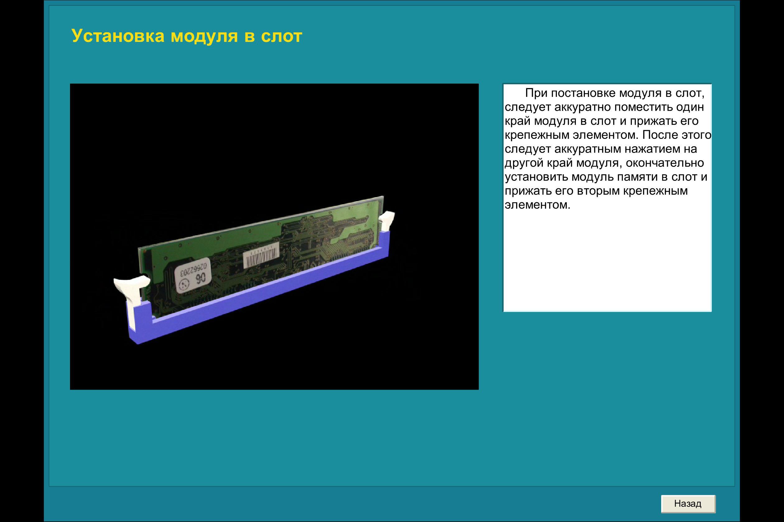

Извлекать оперативную память из ноутбука не так сложно, как может показаться на первый взгляд. Для этой операции вам нужна будет лишь крестовая отвертка и немного свободного времени.

Для начала выключите ваш [ноутбук](https://1comp.spb.ru/osnovnyie-dostoinstva-noutbukov.html) и вытащите из него [батарею питания](https://1comp.spb.ru/ekspluatacziya-akkumulyatora-noutbuka.html). Переверните ноутбук и тщательно осмотрите нижний корпус. Практически во всех моделях ноутбуков оперативная память прячется под небольшой панелью, которую можно легко снять. Иногда панель может быть больше, так как под ней расположена не только оперативная память, но и другие компоненты ноутбука. Такая панель также

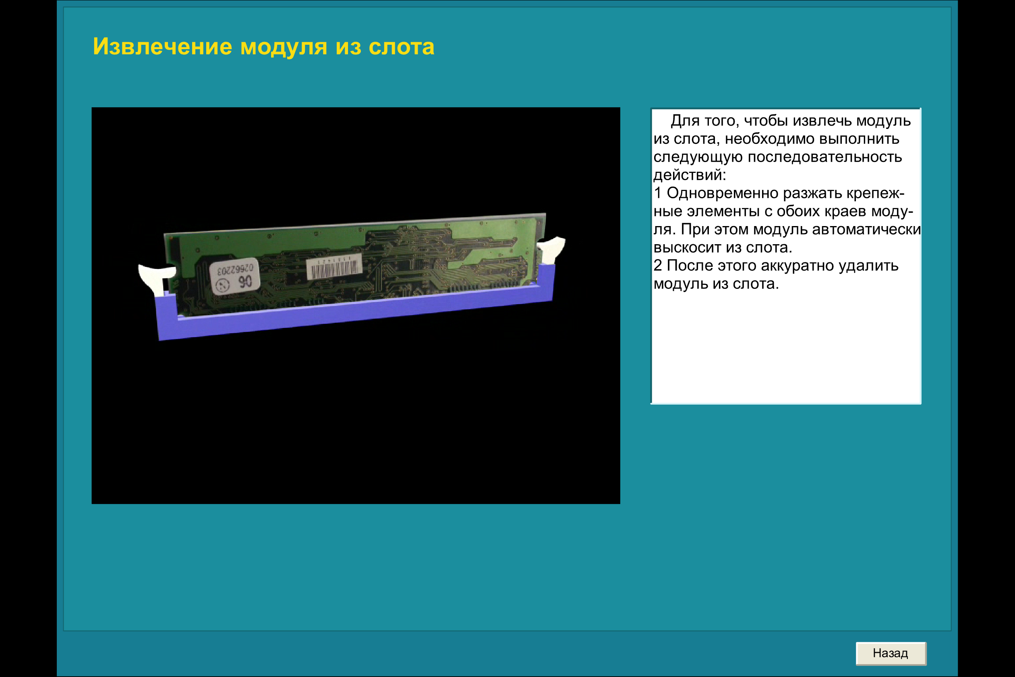

Добавить новый модуль очень просто. Каждый слот оснащён специальными зажимами с каждого края. Эти зажимы следует отодвинуть в сторону, после чего совместите ключ на планке ОЗУ с ключом в слоте и аккуратно вставьте модуль оперативки в слот. Зажимы защелкнутся, после чего память будет готова к работе.

Главное условие при этом — не нужно прилагать чрезмерного усилия для установки модуля. Если он не входит в слот или входит с заметным усилием, скорее всего, что-то пошло не так, и вы рискуете повредить слот или саму память. В этом случае еще раз убедитесь в совместимости модуля памяти, посмотрите открыты ли зажимы слота и совпадают ли их ключи.

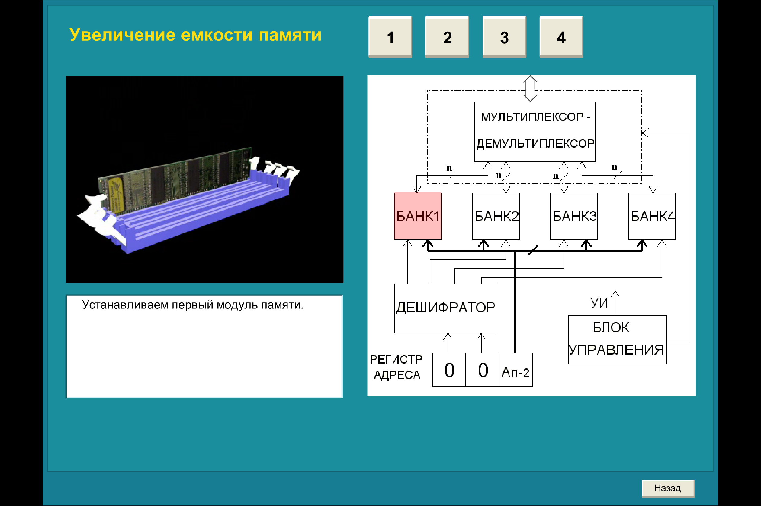

Оперативная память - это физическое оборудование, отвечающее за обработку активных процессов на вашем компьютере. Чем больше оперативной памяти на вашем компьютере, тем больше задач он может выполнять одновременно. Обновление физического оборудования - самый эффективный способ увеличить объем оперативной памяти. Тем не менее, если это невозможно, вы можете увеличить объем доступной памяти, ограничив количество приложений и процессов, запущенных одновременно.

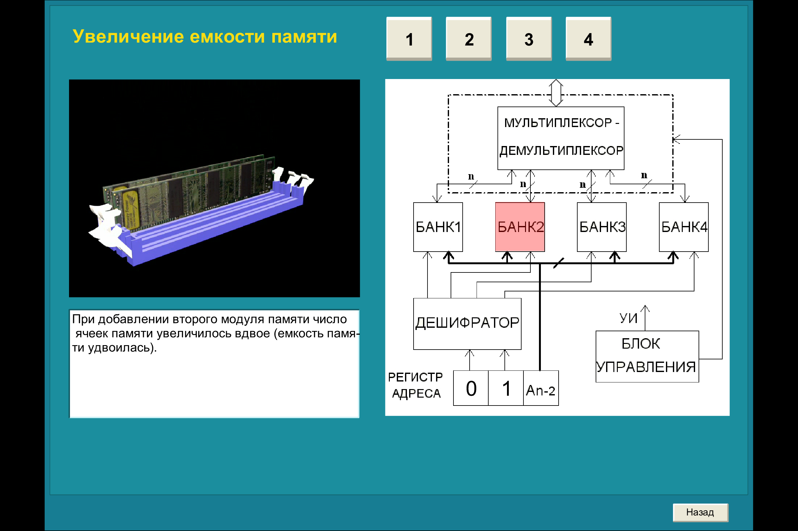

Некоторые ноутбуки поставляются с дополнительным слотом для оперативной памяти, так что вы можете добавить больше памяти самостоятельно. Возможно, вы сможете заменить оперативную память, но максимальный объем памяти, который может обрабатывать ваш компьютер, зависит от остального оборудования.

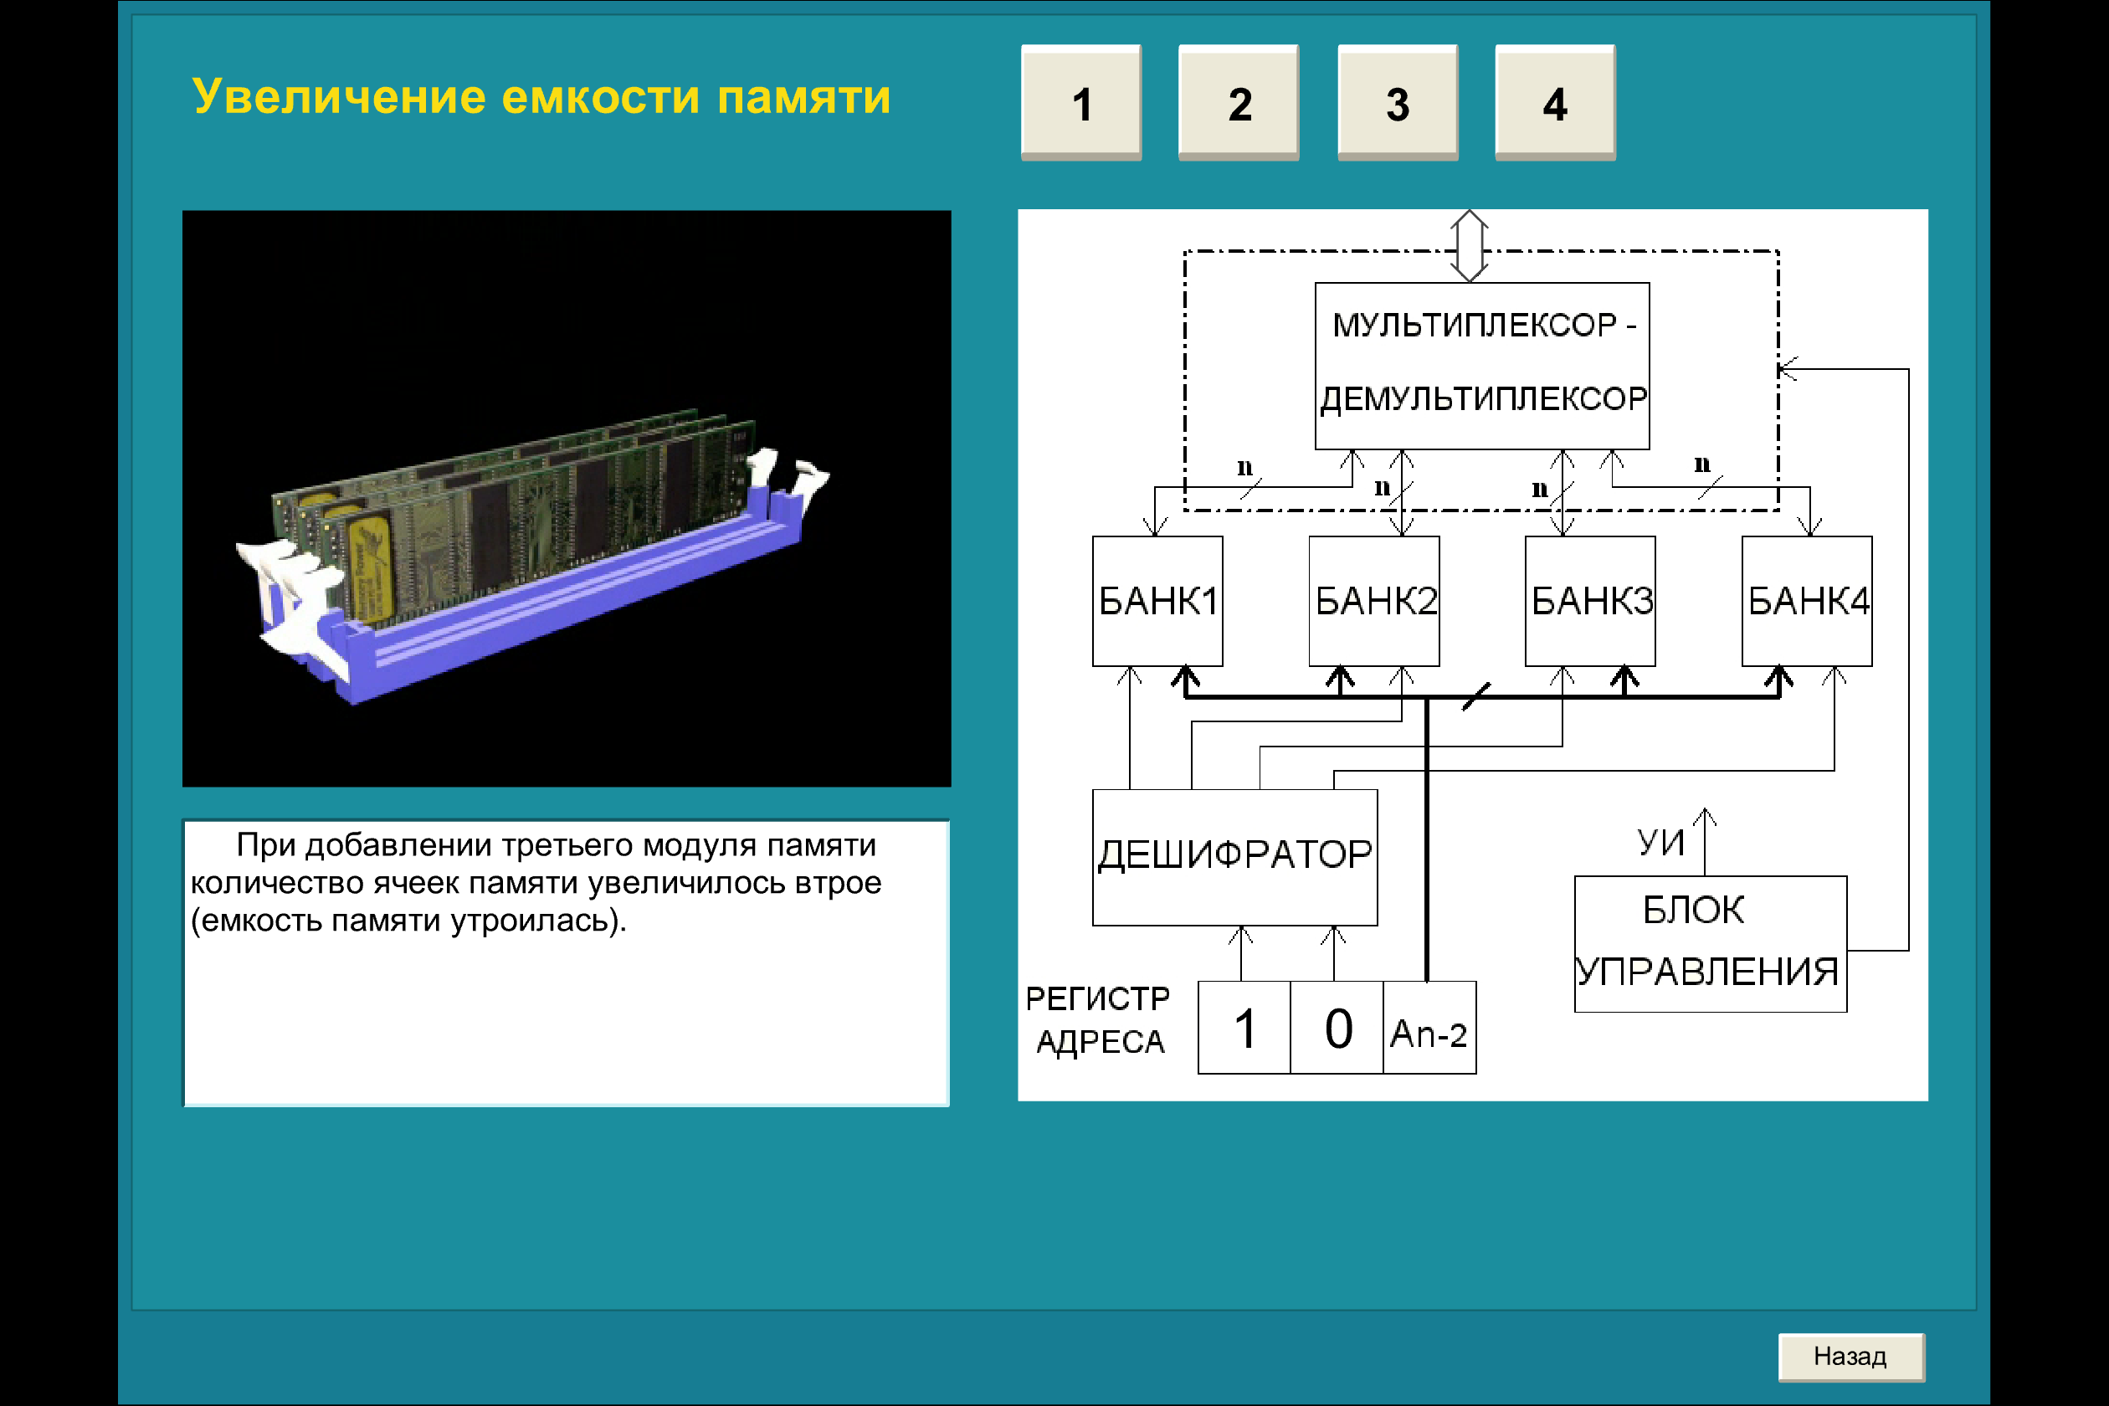

Теперь от рассмотрения абстрактных проблем перейдем к рассмотрению конструктивных особенностей компьютера, не вдаваясь при этом глубоко в технические детали. Сейчас нас интересует принципиальная сторона вопроса. В компьютере хранение данных и их обработка пространственно разделены. Ранее было сказано, что устройство, предназначенное для хранения данных, называется памятью компьютера. Устройство, производящее различные вычисления и управляющее работой компьютера, называется центральным процессором (ЦП). Полное состояние компьютера определяется той информацией, которая хранится в памяти компьютера. Удобно делить память на три основных раздела: адресуемая память (которая и называется оперативной памятью), регистры процессора и ячейки ввода-вывода (последний раздел является условным, так как он просто отображает процессы обмена информации с внешней средой).

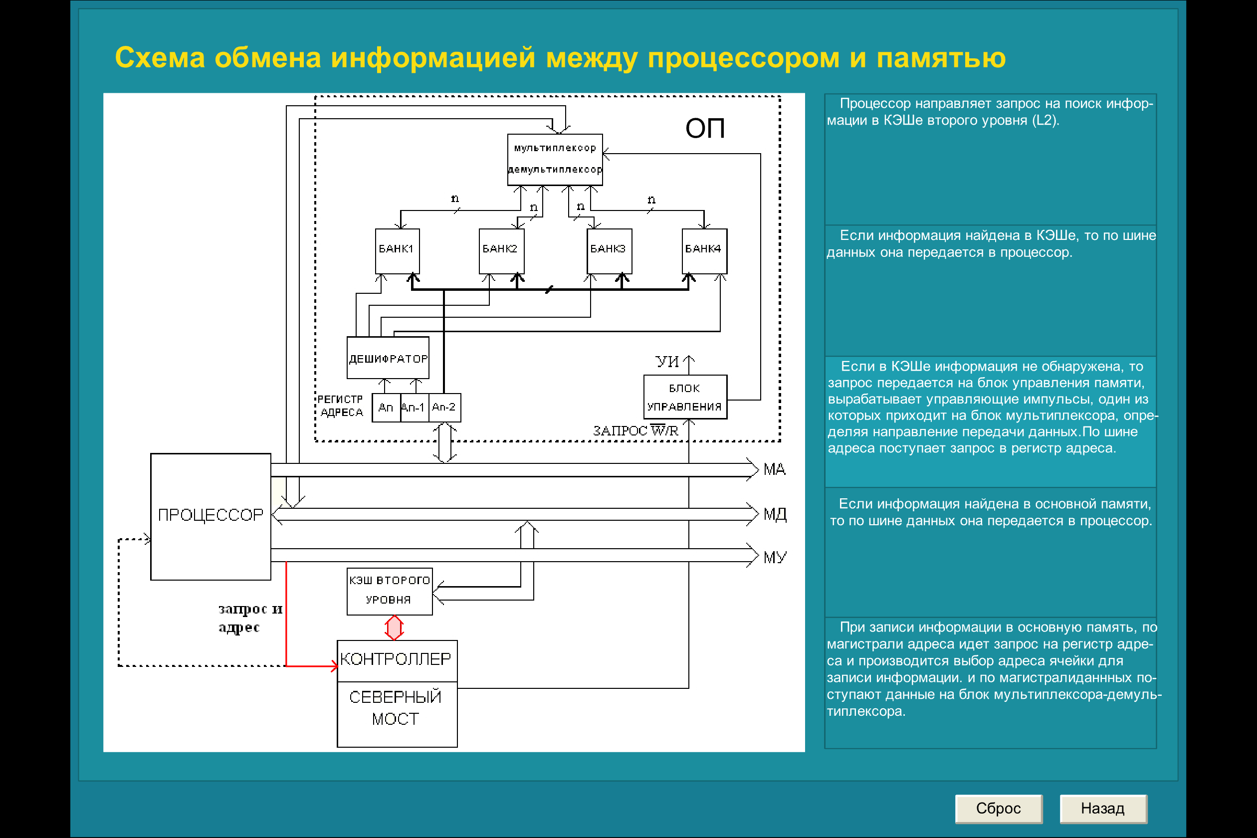

Оперативная память (или оперативное запоминающее устройство - ОЗУ) в качестве составной части содержит постоянную память (или постоянное запоминающее устройство - ПЗУ). Постоянная память обладает той особенностью, что в нее нельзя записывать информацию. Нули и единицы в устройствах оперативной памяти изображаются электрическими сигналами, и поэтому информация в оперативной памяти бесследно исчезает при выключении питания. Однако постоянная память основана на других принципах хранения информации: в ней нули и единицы кодируются электрическими соединениями. При включении питания эту информацию можно прочитать.

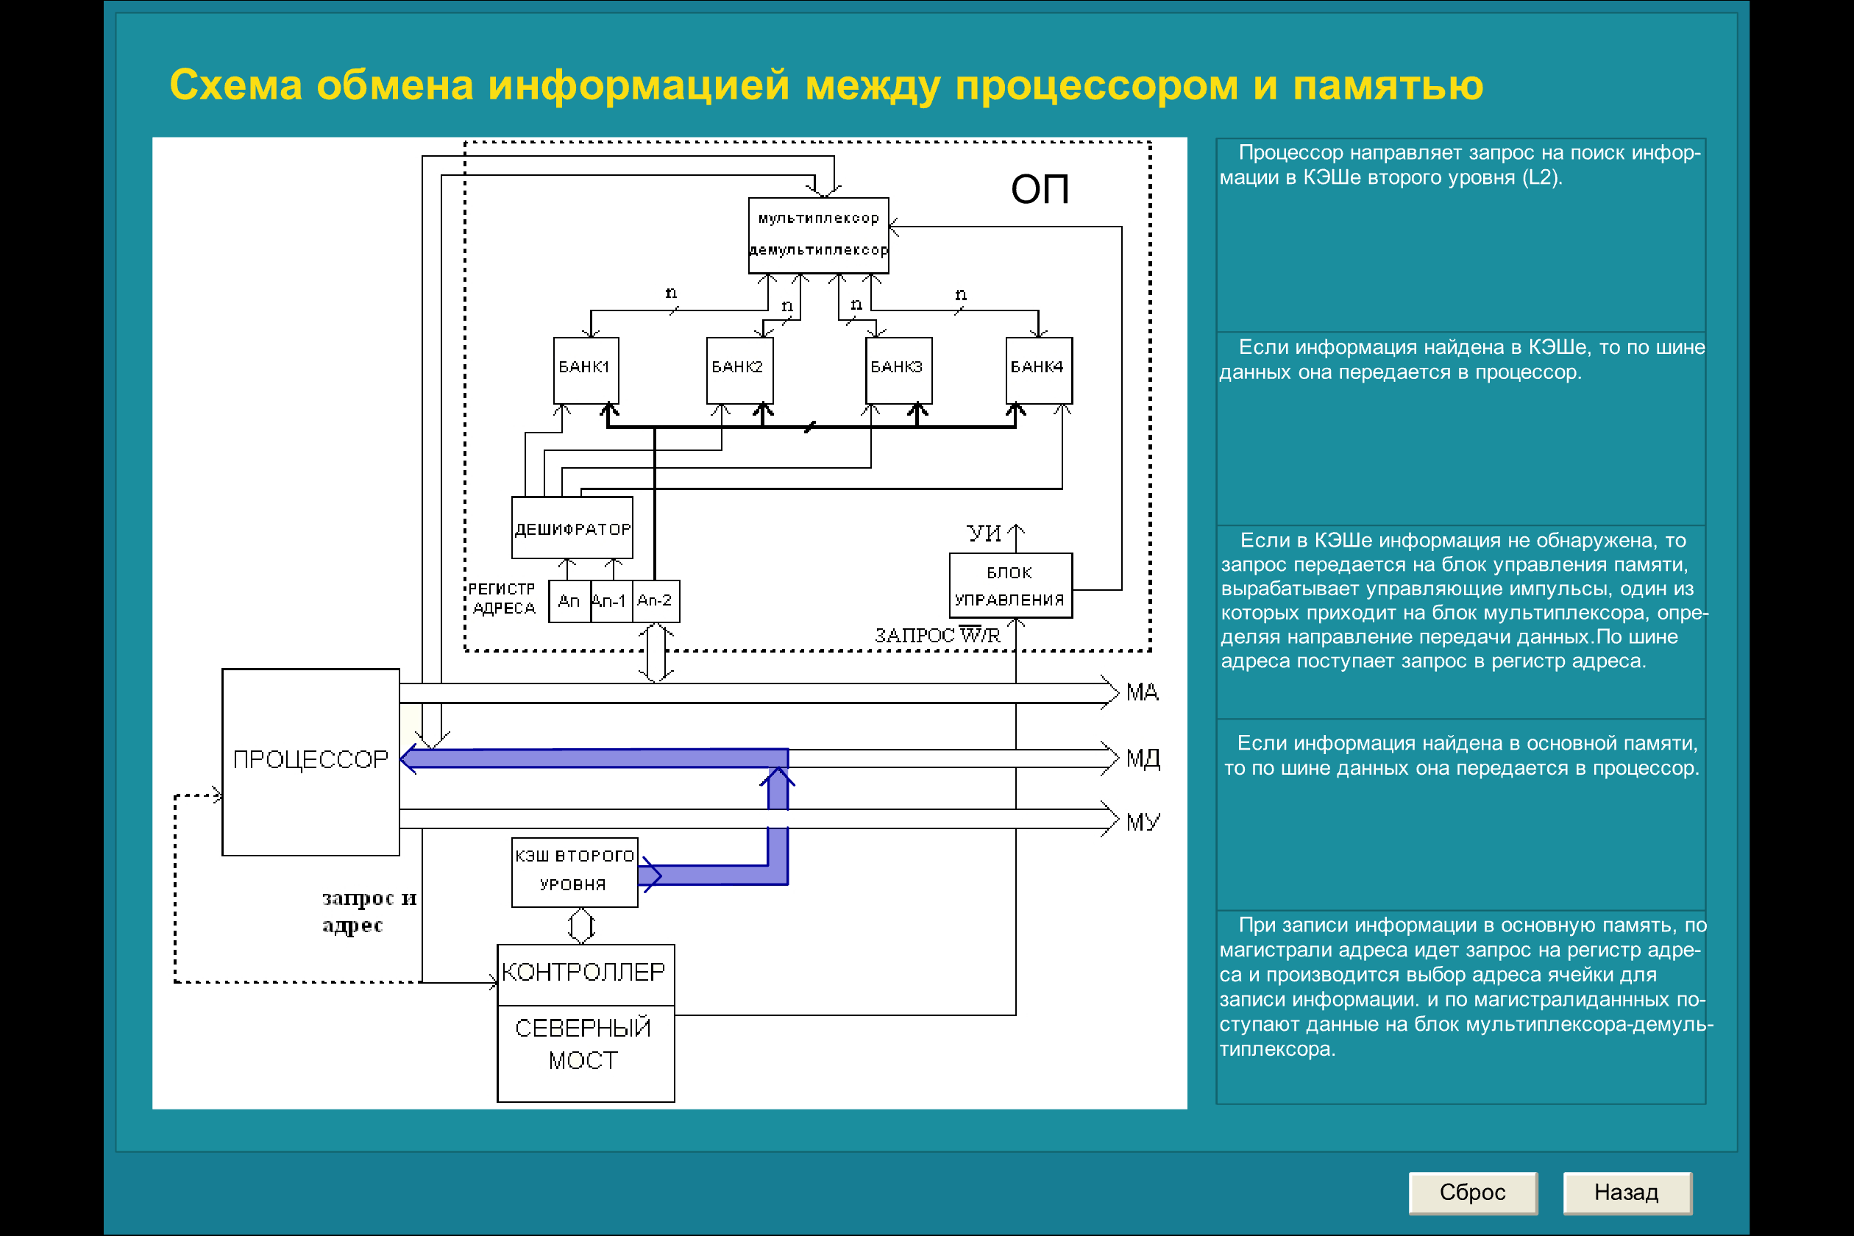

Те условные ячейки, через которые информация может перемещаться из внешней среды в оперативную память и обратно, называются портами ввода-вывода. Для описания работы компьютера на принципиальном уровне можно считать, что в порты ввода из внешней среды (независимо или по запросу процессора) помещаются некоторые данные. Наоборот, при необходимости переслать данные куда-либо или сохранить их во внешней памяти нужно просто поместить эти данные в определенный порт вывода. Обо всем остальном позаботятся вспомогательные устройства компьютера. О некоторых из них пойдет речь ниже.

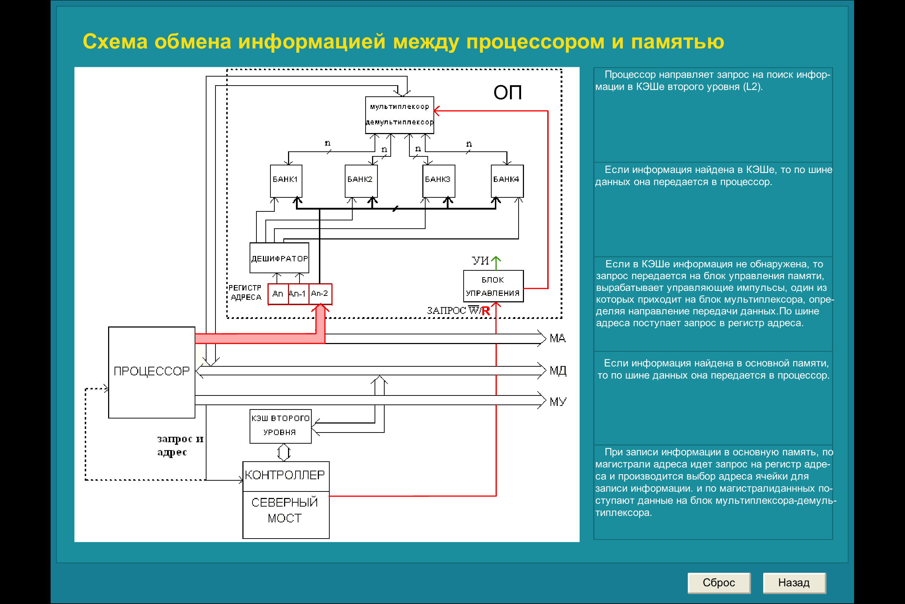

Процессор – это центральное устройство компьютера. На него возложены две основные функции: во-первых, производить определенные вычисления, и, во-вторых, управлять работой всех узлов компьютера. Эти функции выполняют различные составляющие процессора: арифметико-логическое устройство (АЛУ) и устройство управления. Конструктивно процессор состоит из огромного количества электронных микросхем, сосредоточенных в микроскопическом объеме. Быть может, процессор является самым сложным устройством в мире. Весь прогресс в компьютерной индустрии связан с совершенствованием процессоров: расширением списка выполняемых ими функций, уменьшением объема и одновременным увеличением скорости выполнения операций (быстродействием), увеличением надежности. Именно для увеличения быстродействия данные перед непосредственным вычислением перемещаются из оперативной памяти в специальные ячейки, называемы регистрами процессора. Этих регистров несколько десятков и они выполняют различные функции.

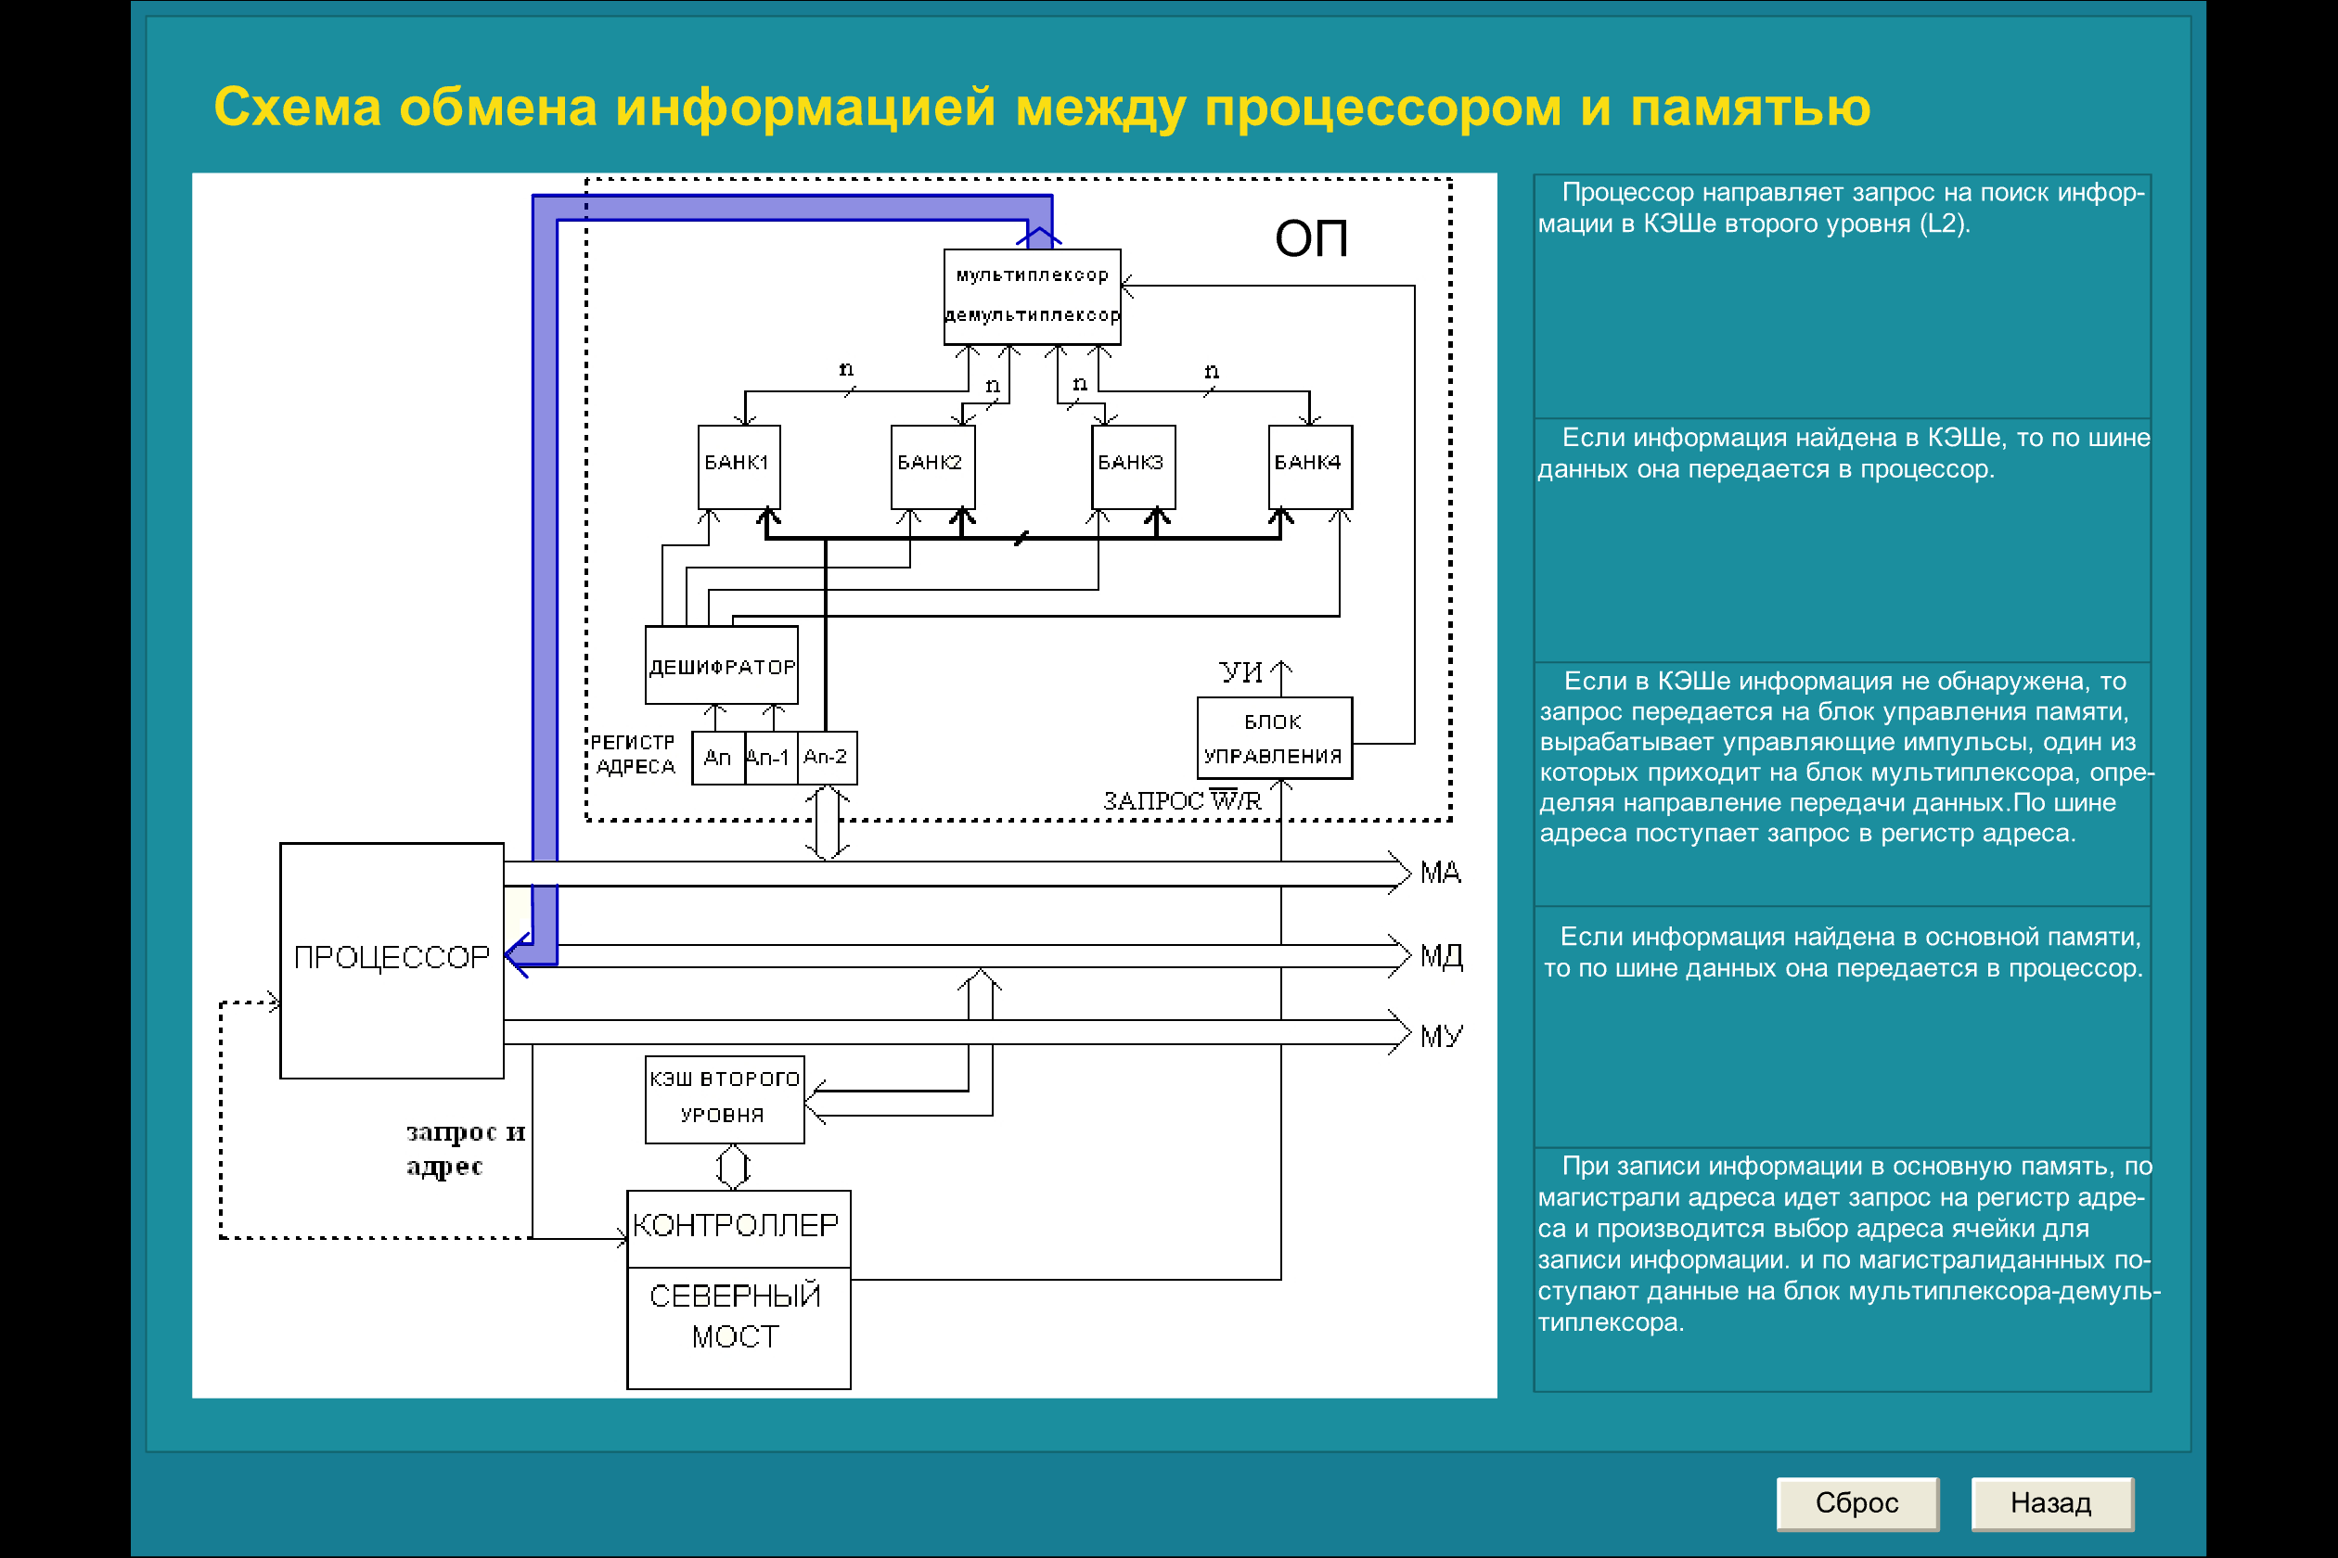

Работа компьютера состоит из многих миллионов и даже миллиардов элементарных операций - машинных команд. Выполнение машинных команд предусмотрено в конструкции процессора. Для каждой команды в процессоре есть отвечающая за нее электронная микросхема. Все машинные команды делятся на группы в зависимости от класса выполняемой ими операции. Именно, команда выполняет действие одного из следующих типов:

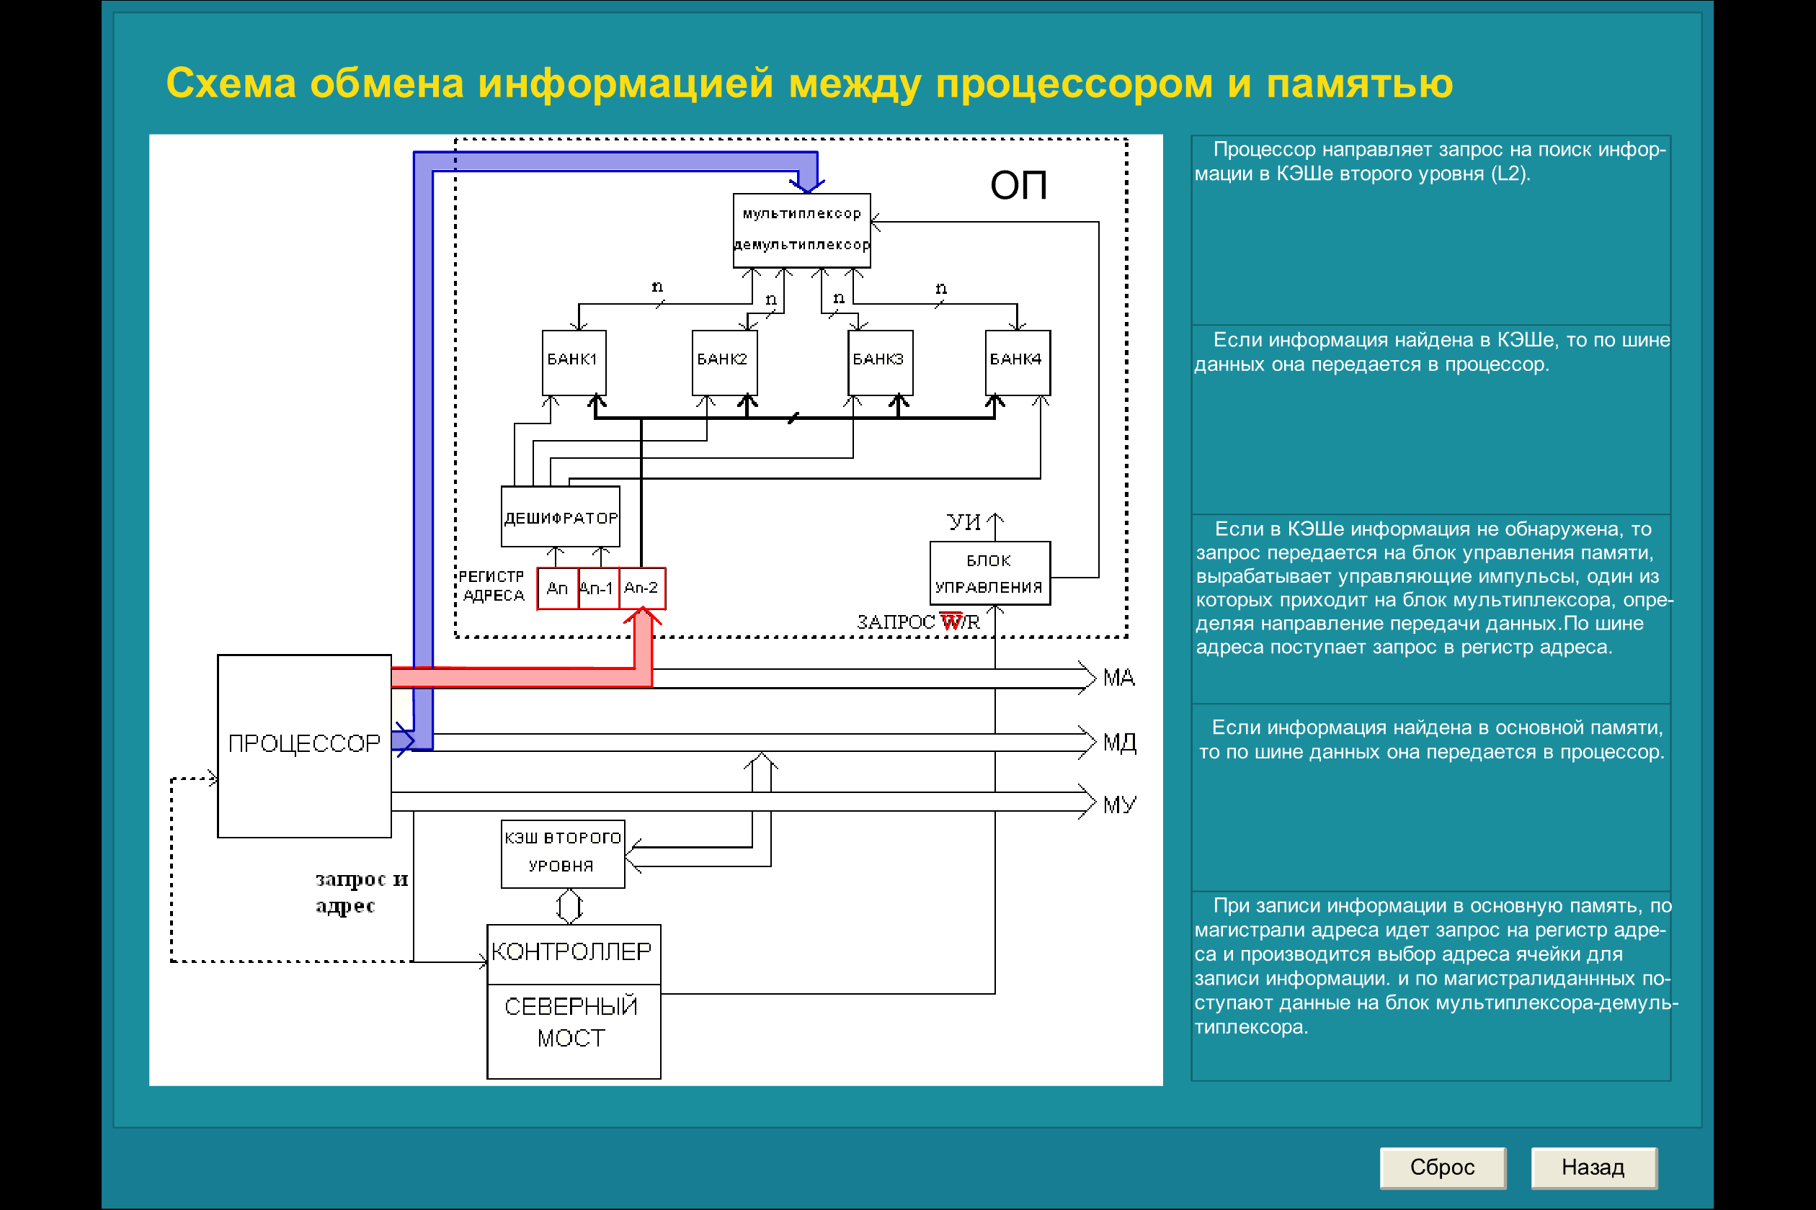

**Контрольные вопросы**

**1. Параметр процессора, определяющий максимальный размер адресного пространства.**

* **Разрядность шины адреса**

**2. Опишите принцип работы основной памяти**

Основная память, также известная как оперативная память (ОЗУ), является энергозависимым типом памяти, используемым компьютерами для хранения данных и программ, к которым процессор может быстро получить доступ. Вот принцип ее работы:

* **Хранение данных:** Основная память состоит из ячеек памяти, каждая из которых имеет уникальный адрес. Данные хранятся в этих ячейках в виде двоичных чисел.
* **Доступ к данным:** Процессор может получить доступ к данным в основной памяти, отправив адрес ячейки памяти на шину адреса.
* **Чтение/запись данных:** после того, как адрес ячейки памяти получен, процессор отправляет сигнал чтения или записи на шину управления. Если это сигнал чтения, данные из ячейки памяти считываются и отправляются на шину данных. Если это сигнал записи, новые данные записываются в ячейку памяти с шины данных.
* **Кэширование:** для повышения производительности компьютеры используют кэш-память, которая представляет собой небольшую и быструю память, расположенную между процессором и основной памятью. Кэш-память хранит часто используемые данные и инструкции из основной памяти, что позволяет процессору получать к ним доступ быстрее, чем если бы он обращался к основной памяти напрямую.
* **Обновление:** Основная память является энергозависимой, что означает, что данные в ней теряются при отключении питания. Для предотвращения потери данных основная память постоянно обновляется, что означает, что данные периодически считываются и записываются обратно в ячейки памяти.